**МИНОБРНАУКИ РОССИИ**

**Санкт-Петербургский государственный**

**электротехнический университет**

**«ЛЭТИ» им. В.И. Ульянова (Ленина)**

**Кафедра МОЭВМ**

отчет

**по лабораторной работе №6**

**по дисциплине «WEB-Технологии»**

Тема: **МОДУЛЬ ПРИЛОЖЕНИЯ «ПОКУПКА И ПРОДАЖА АКЦИЙ»**

|  |  |  |
| --- | --- | --- |
| Студент гр. 6382 |  | Вайгачёв А.О. |
| Преподаватель |  | Беляев С.А. |

Санкт-Петербург

2018

**Цель и задачи**

Целью работы является изучение возможностей применения библиотеки React для разработки интерфейсов пользователя web-приложений. Для достижения поставленной цели требуется решить следующие задачи:

1) Разработка интерфейса web-приложения.

2) Создание web-сервера на основе express. Подготовка web-сокетов для обновления информации о стоимости у всех клиентов.

3) Создание каркаса web-приложения с использованием React.

4) Разработка перечня компонентов.

5) Создание статической версии интерфейса.

6) Определение минимального и достаточного набора состояний интерфейса.

7) Определение жизненного цикла состояний.

8) Программирование потока изменения состояний.

**Результат:**

**Главная страница:**



**Страница админа:**

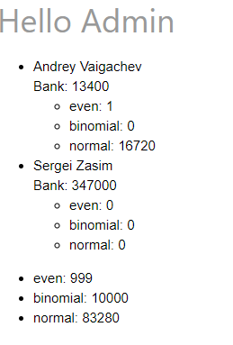

**Страниц брокера:**

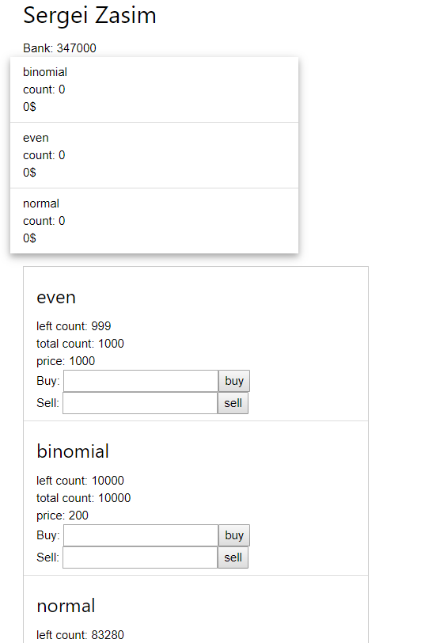

**Вывод:**

Мы изучили возможности применения библиотеки React для разработки интерфейсов пользователя web-приложений.